October 2023 Newsletter
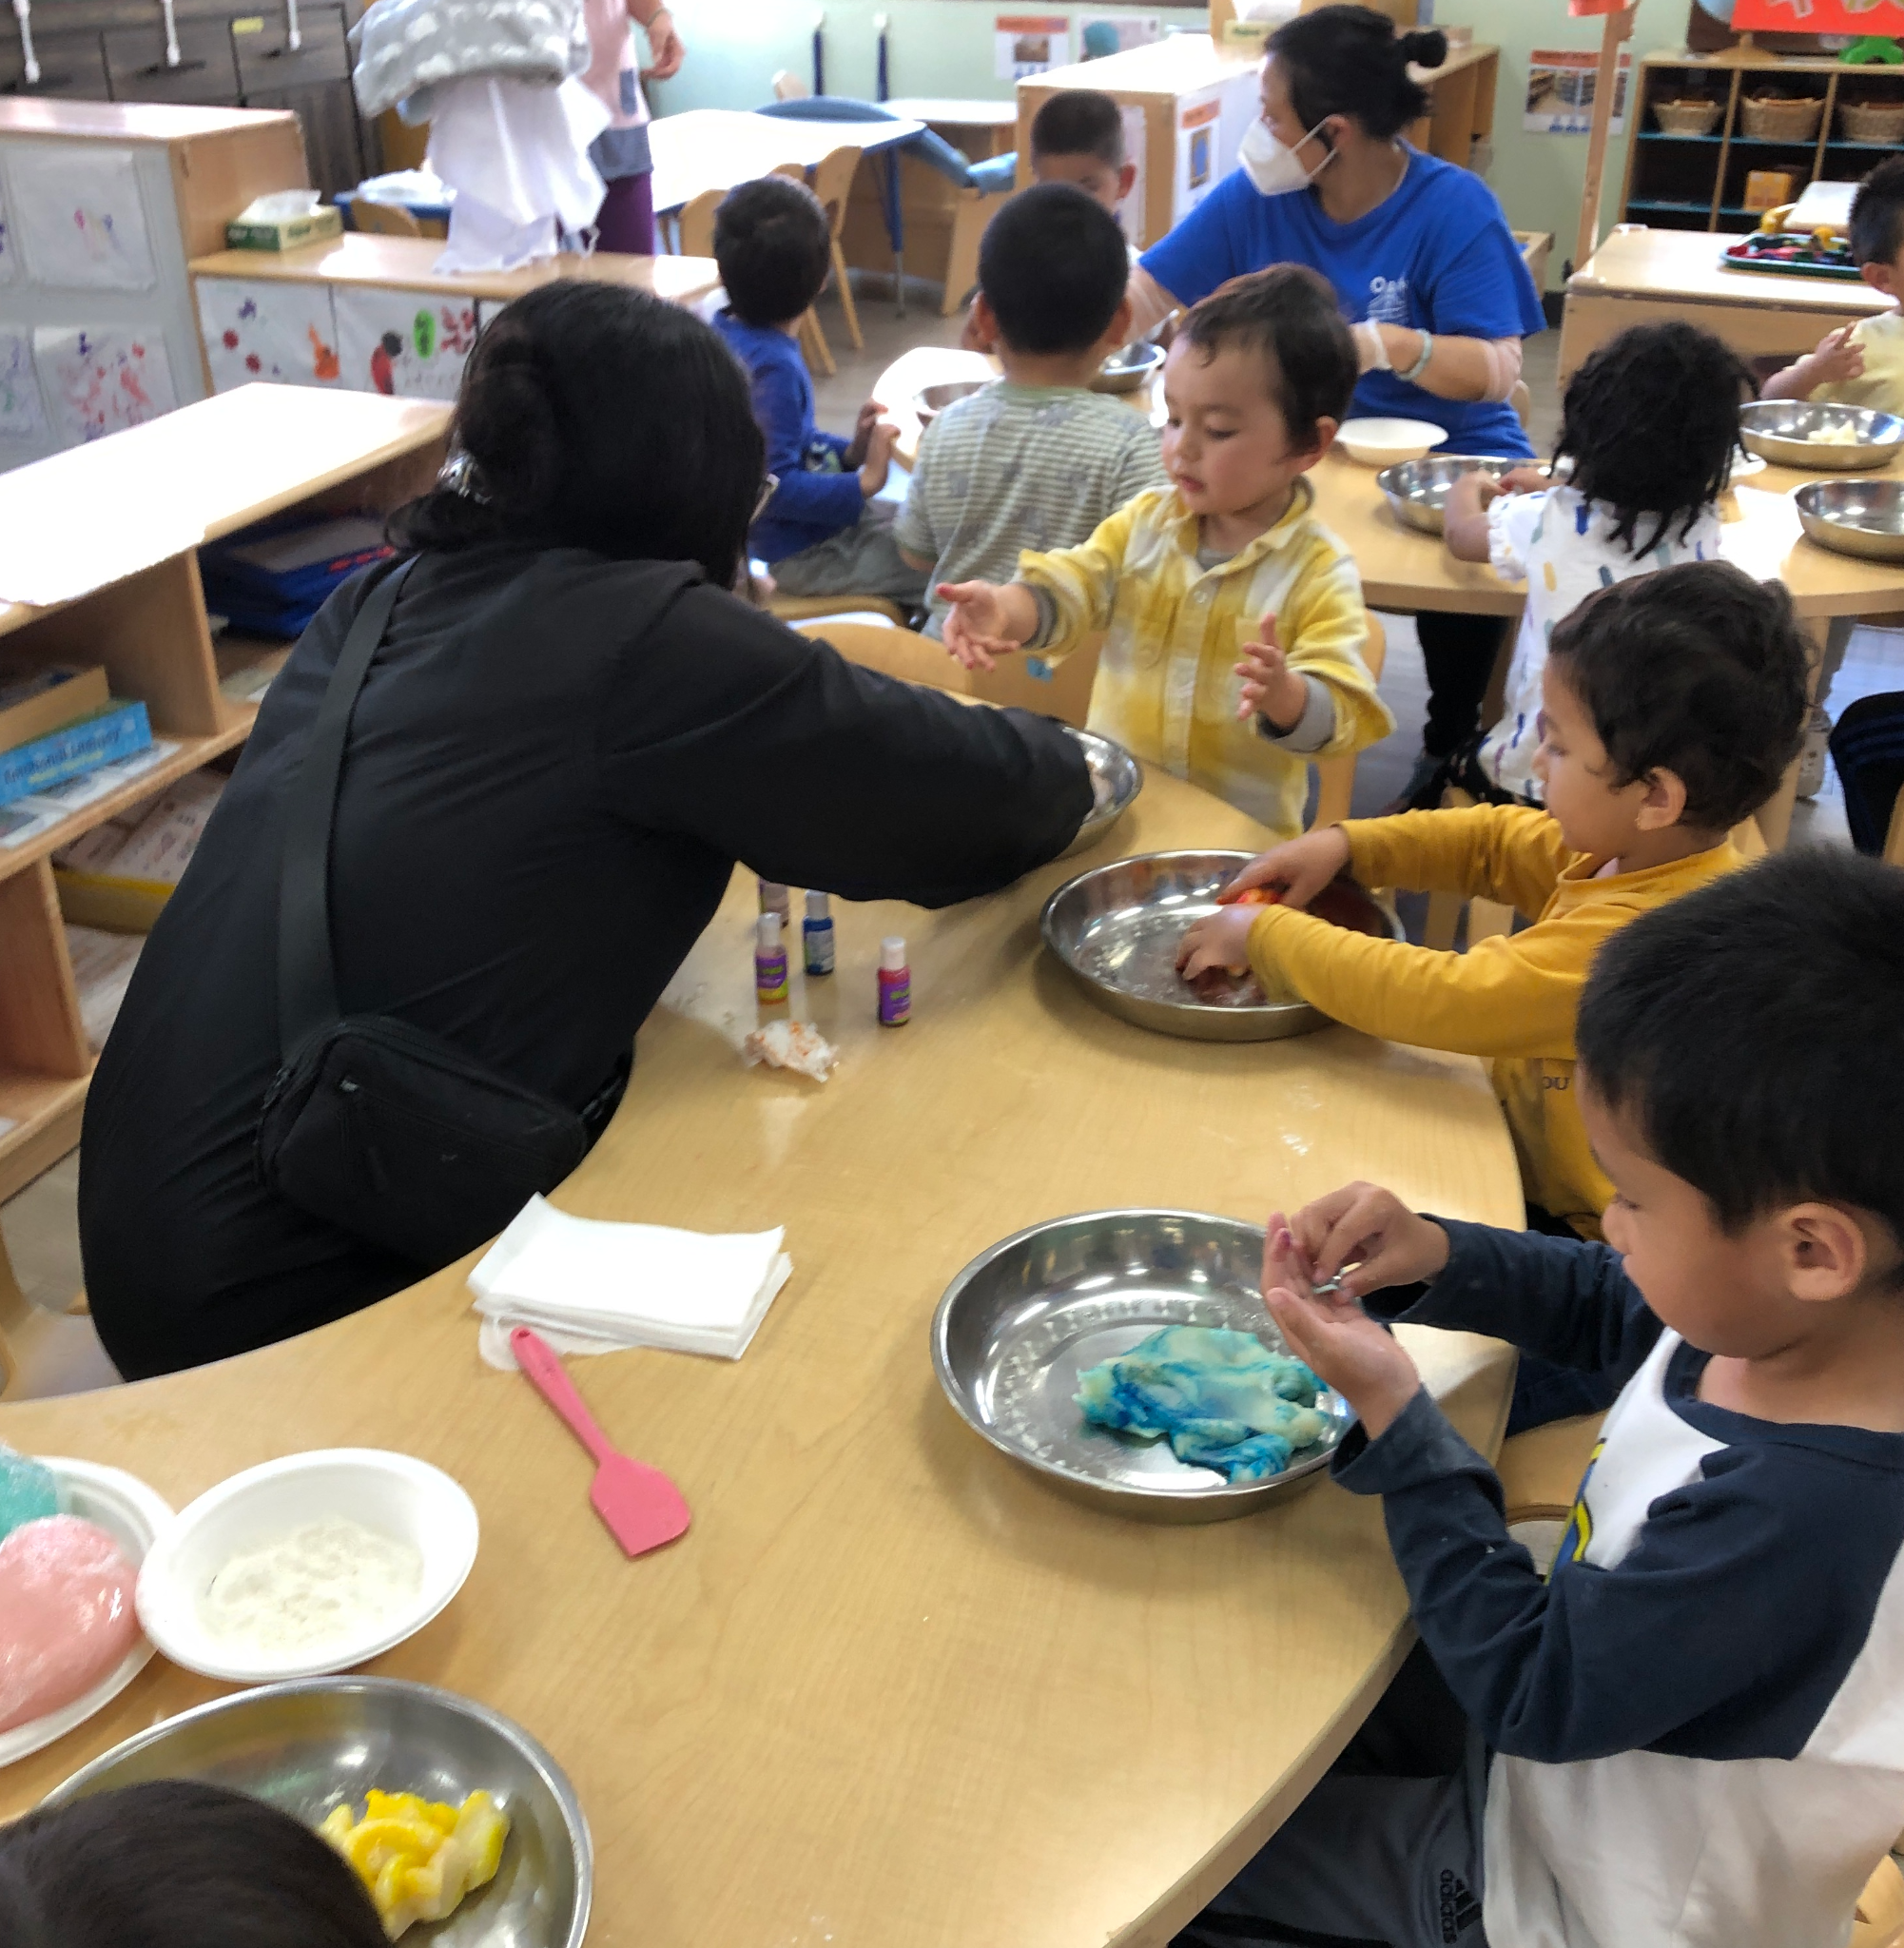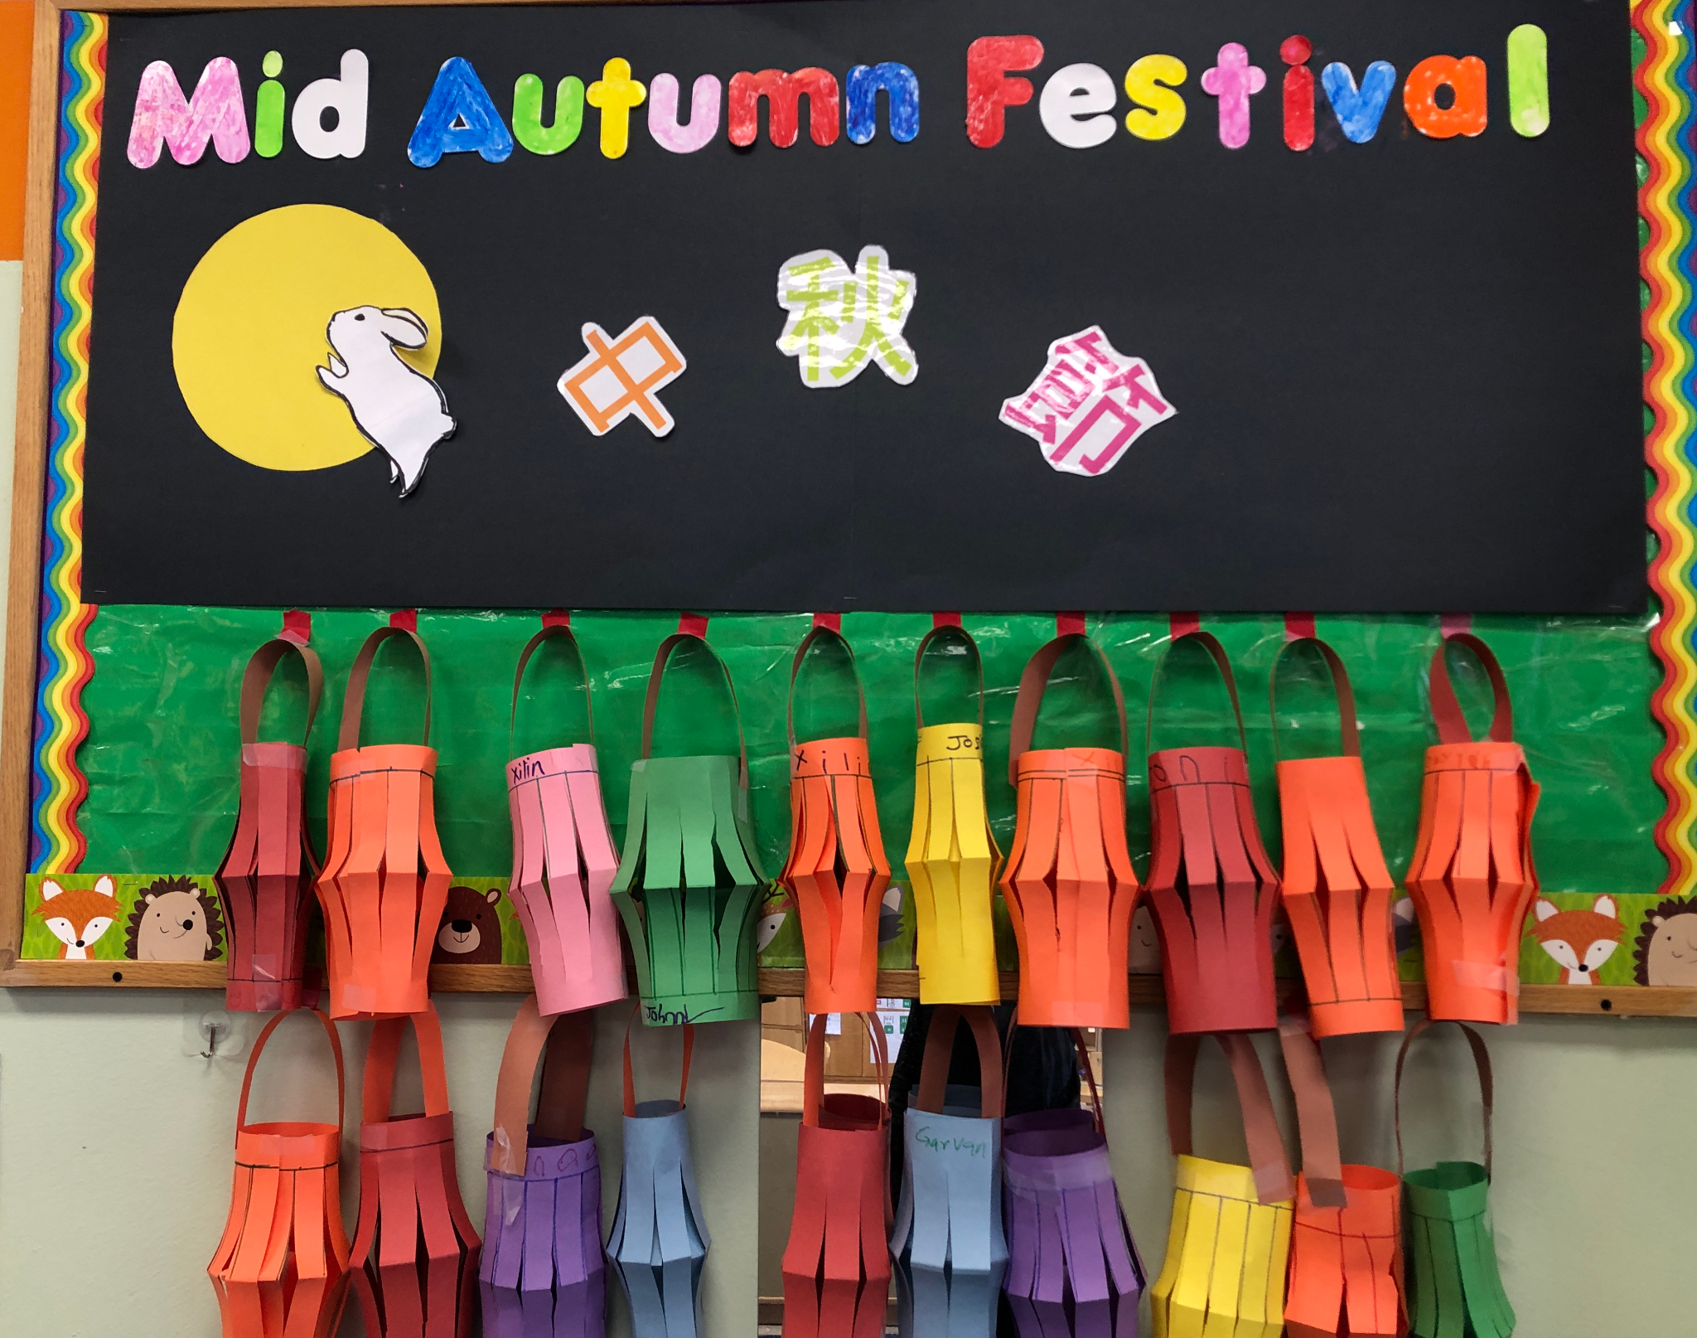
Celebrating Mid-Autumn Festival

Dear Parents of the True Sunshine Community,

Thank you for attending Back-to-School-Night on 9/27/2023. I hope the meeting was helpful and provided you with the information that you need to know about our programs. If you have any questions, you know where to reach us.
We are in the fall. Fall is a fun and colorful season. To celebrate the fun, children will look into everything about balls and/or everything that is relevant to circles/rounds. Our toddlers will learn about clothing which help them to understand when to add layers of clothes. They also get to learn how to zip, button, and the skills that help them to put on and take off the clothes.

As the children are into the new topics, you may get requests from your teachers to come and do something special for the class/children.

Our first health check (BMI) starts at 9 a.m. on 10/12.
Body Mass Index (BMI) is to look at a person's weight in kilograms (or pounds) divided by the square of height in meters (or feet). A high BMI can indicate high body fatness. BMI-for-age is the measure that can be used continuously for children and teens aged 2 to 20 years to screen for obesity, overweight, healthy weight, or underweight (Centers for Disease Control and Prevention ). Parents will get the result after the check, so you know if there is anything that you will need to do for your child. We will have a second one in spring so we can compare.

We need all families to return the survey to Monterey Bay Aquarium. We need it to arrange the bus, the teachers, and the planning. If you have not turned it back to us, please have it back to us this coming Friday, 10/6/2023.

Before making it all the way out to the Monterey Bay Aquarium, we have a virtual Monterey Bay Aquarium on 10/10/2023. It will start at 10:30 am. I am sure it would be fun experience for the kids.

In case you don’t know yet, your child will be taking two bus field trips this month. One is to Lemos Farm Pumpkin Patch on 10/18/2023 and the other one is to the California Academy of Science which is scheduled for 10/25/2023. Your teachers will send out permission slips for you to sign. If they need volunteers, they will let you know. Please stay tuned!

Another important is information is the district Kindergarten Fair. It is happening on 10/21/2023. If your child is ready to enroll in Kindergarten in 2024, please click the link to register. A bus will be arranged to pick you up to attend the fair.

Reminders:
- Please inform the school that your child will be late or absent. No child will be admitted to school once the children are out to the park. No child will be onsite without the teacher’s supervision or be dropped off at or picked up from the park.
- If your child is not feeling well (with any cold symptoms), please do not bring your child back to school. Have your child stay at home until he/she is all better. A negative COVID test result is needed before returning to school. Please always let us know the test result.
- Please follow us and like our Facebook page.
- Please help us fundraise by shopping at SmileAmazon using the link http://smile.amazon.com/ch/94-2242733. True Sunshine will receive 0.5% of all of your purchases. Thank you!

Important Dates:

10/10 Virtual Monerey Bay Aquarium 10:30 a.m.
10/12 BMI check, 9:00 a.m.
10/18 Lemos Farm, leaves at 9:30 a. m.
10/19 Walking field trip to the library
10/25 California Academy of Science, leaves at 10:00 a.m.

Sincerely,
Diana
Executive Director

2023年10月學校通訊

了解區域和做什麼活動

親愛的家長，您們好。

感謝您參加 2023 年 9 月 27 日的返校之夜。 我希望這次會議對您有所幫助，並為您提供了有關我們學校所需的資訊。 如果您有任何疑問，您知道在哪裡聯絡我們。
我們正處於秋天。 秋天是一個有趣而多彩的季節。 為了慶祝其中的樂趣，孩子們會探討有關球和/或與圓相關的一切。 我們的幼兒將學習有關衣服方面的知識，這有助於他們了解何時添加衣服。 他們還可以學習如何拉拉鍊、扣紐帶以及穿脫衣服的技巧。

當孩子們進入新主題時，您可能會收到老師的要請，請您來為班級/孩子們做一些特別的講解，活動。

我們的第一次健康檢查 (BMI) 於 10/12 上午 9 點開始。體重指數（BMI）是指一個人的體重（公斤（或磅））除以身高（公尺（或英尺））的平方。 高 BMI 表示身體脂肪含量高。 年齡別體重指數是可以持續用於 2 至 20 歲兒童和青少年的衡量標準，用於篩檢肥胖、超重、健康體重或體重不足（美國疾病管制與預防中心）。 檢查後，家長會收到結果，以便您知道是否需要為孩子做任何調整。 我們將在春天舉辦第二次檢查，以便我們進行比較。

我們需要所有家庭將去蒙特利灣水族館的調查表交回。 我們需要它來安排巴士、教師和規劃。 如果您尚未將其返交還給我們，請於週五（2023 年 10 月 6 日）將其返還給我們。

在前往蒙特利灣水族館之前，我們將於 2023 年 10 月 10 日舉辦一個虛擬的蒙特利灣水族館之旅。 此會於上午 10:30 開始。 我相信這對孩子們來說將是一次有趣的經歷。

如果您還不知道，您的孩子本月將進行兩次搭巴士去做戶外教學。 一是於 2023 年 10 月 18 日前往 Lemos Farm Pumpkin Patch，另一次是於 2023 年 10 月 25 日前往加州科學院。 您的老師將發出許可單供您簽署。 如果他們需要同行志願者，他們會通知您們。 敬請期待！

另一個重要的訊息是有關學區在 2023 年 10 月 21 日要舉辦的幼稚園博覽會。如果您的孩子將在 2024 年入讀幼稚園，請點擊此連結進行註冊。 學區將安排巴士接您前往展會。

溫馨的提醒：
- 請在早上 9:30 之前通知學校您的孩子將會遲到或缺席。 一旦孩子們出去了公園，就不會再讓孩子們入學。 沒有老師的監督， 孩子不行單獨待在教室裡，家長也不行自行到公園把孩子放下或從公園接孩子走。
- 如果您的孩子生病了（有任何感冒症狀），請不要帶您的孩子返回學校。 讓您的孩子待在家裡，直到他/她好起來。 返回學校之前，需要獲得陰性的新冠病毒檢測結果。 請隨時告知我們測試結果
- 請關注並喜歡我們的Facebook頁面。
- 請使用以下鏈接http://smile.amazon.com/ch/94-2242733在SmileAmazon購物幫助我們籌款。True Sunshine將獲得您所有購買的0.5％。謝謝！

重要的日子：

- 2023/10/10 虛擬蒙特利灣水族館 上午 10:30
- 2023/10/12 BMI 檢查，上午 9:00
- 2023/10/18 Lemos 農場，上午 9:30 出發。
- 2023/10/19 步行到圖書館實地考察

校長，
Diana 謹上

Boletín Octubre 2023

Aprender sobre áreas y qué hacer

Queridas padres de la comunidad True Sunshine，

racias por asistir a la Noche de Regreso a Clases el 27/9/2023. Espero que la reunión haya sido útil y le haya proporcionado la información que necesita sobre nuestros programas. Si tienes alguna pregunta, ya sabes dónde localizarnos.
Estamos en otoño. El otoño es una estación divertida y colorida. Para celebrar la diversión, los niños investigarán todo lo relacionado con las pelotas y/o todo lo que sea relevante para los círculos/rondas. Nuestros niños pequeños aprenderán sobre la ropa, lo que les ayudará a comprender cuándo agregar capas de ropa. También aprenden a cerrar cremalleras, abotonar y las habilidades que les ayudan a ponerse y quitarse la ropa.

A medida que a los niños les gustan los nuevos temas, es posible que sus maestros le soliciten que venga y haga algo especial para la clase o los niños.

Nuestro primer control de salud (IMC) comienza a las 9 a. m. del 12/10. El índice de masa corporal (IMC) consiste en observar el peso de una persona en kilogramos (o libras) dividido por el cuadrado de la altura en metros (o pies). Un IMC alto puede indicar un alto nivel de grasa corporal. El IMC para la edad es la medida que se puede utilizar de forma continua en niños y adolescentes de 2 a 20 años para detectar obesidad, sobrepeso, peso saludable o bajo peso (Centros para el Control y la Prevención de Enfermedades). Los padres recibirán el resultado después del control, para que sepan si hay algo que deban hacer por su hijo. Tendremos un segundo en primavera para que podamos comparar.

Necesitamos que todas las familias devuelvan la encuesta al Acuario de la Bahía de Monterey. Lo necesitamos para organizar el autobús, los profesores y la planificación. Si no nos lo ha devuelto, envíenoslo el próximo viernes 6/10/2023.

Antes de llegar al Acuario de la Bahía de Monterey, tendremos un Acuario de la Bahía de Monterey virtual el 10/10/2023. Comenzará a las 10:30 horas. Estoy seguro de que sería una experiencia divertida para los niños.

En caso de que aún no lo sepa, su hijo realizará dos excursiones en autobús este mes. Uno es para Lemos Farm Pumpkin Patch el 18/10/2023 y el otro es para la Academia de Ciencias de California, que está programado para el 25/10/2023. Tus maestros te enviarán hojas de permiso para que las firmes. Si necesitan voluntarios, te lo harán saber. ¡Por favor manténgase al tanto!

Otra información importante es la Feria de Guarderías del distrito. Sucederá el 21/10/2023. Si su hijo está listo para inscribirse en jardín de infantes en 2024, haga clic en el enlace para registrarse. Se organizará un autobús que le recogerá para asistir a la feria.

Recordatorios:

- Por favor informe a la escuela que su hijo llegará tarde o estará ausente a las 9:30 de la mañana. Ningún niño será admitido en la escuela una vez que hayan salido al parque. Ningún niño estará en el lugar sin la supervisión del maestro ni será dejado o recogido en el parque.
- Si su hijo está enfermo (con algún síntoma de resfriado), no lo traiga de regreso a la escuela. Haga que su hijo se quede en casa hasta que esté mejor. Se necesita un resultado negativo de la prueba de COVID antes de regresar a la escuela. Por favor, siempre háganos saber el resultado de la prueba.
- Siga y haga clic en Me gusta en nuestra página de Facebook.
- Ayúdenos a recaudar fondos comprando en SmileAmazon utilizando el siguiente enlace http://smile.amazon.com/ch/94-2242733. True Sunshine recibirá el 0.5% de todas sus compras. ¡Gracias!

Fechas importantes:

- 10/10 Acuario virtual de la Bahía de Monterey 10:30 a. m.
- 10/12 Chequeo de IMC, 9:00 a.m.
- 18/10 Granja Lemos, sale a las 9:30 a.m. metro.
- 19/10 Excursión a pie a la biblioteca

Recordatorios:
No olvide unirse a nuestra reunión de chat semanal para padres los viernes a las 2 p.m. Además, sigue y dale me gusta a nuestra página de Facebook.
Por último, ayúdenos a recaudar fondos comprando en SmileAmazon utilizando el siguiente enlace http://smile.amazon.com/ch/94-2242733. True Sunshine recibirá el 0.5% de todas sus compras. ¡Gracias!

Best,
Diana
Executive Director

